GIUSEPPE MESSINA
PRATI
PIANTARE UN NUOVO PRATO
REGOLE GENERALI
Per la corretta preparazione del terreno fino alla semina occorre effettuare le seguenti operazioni (mese consigliato Settembre):
1) Eseguire i movimenti di terra lasciando uno strato superficiale di circa 25-35 cm di terra fertile.
2) Asportare i detriti quali pietre e radici. Fresare il terreno quando non sia eccessivamente bagnato servendosi di una motocoltivatrice o di una motozappa; passare ripetutamente finché la terra non sia ben sminuzzata. Raccogliere le radici delle erbe infestanti, i sassi e i detriti emersi in superficie durante la fresatura. Livellare il terreno mediante un rastrello oppure, in caso di aree estese, mediante una rete livellatrice.
3) Aggiungere in modo uniforme il concime e i prodotti utili a migliorare le caratteristiche fisico-chimiche del suolo. Si consigliano: concimi ad alto contenuto di fosforo, azoto e potassio, letami maturi (di almeno un anno), torba scura o terriccio torboso.
4) Effettuare un'ulteriore fresatura per incorporare i sopracitati prodotti nel terreno.
5) Passare su tutta la superficie un rullo che pesi almeno Kg. 150.
6) Dopo la rullatura è nuovamente necessario livellare la superficie con il rastrello per togliere eventuali avvallamenti ancora presenti. Se il risultato non è soddisfacente si può ottenere uno spianamento trascinando sulla superficie un profilato di ferro a doppia T legato ad una corda.
7) Seminare il miscuglio prescelto mediante una seminatrice di precisione oppure manualmente a spaglio passando due volte sulla stessa superficie e incrociando le direzioni a 90° (procedimento che richiede molta esperienza per avere buoni risultati).
8) Rastrellare in modo da coprire leggermente il seme.
9) Eseguire nuovamente una rullatura.
10) Innaffiare gradualmente ed in piccole dosi senza provocare allagamenti o erosioni. Non sarà necessario effettuare ulteriori innaffiature se non in casi di estrema siccità.
11) Quando il prato sarà cresciuto fino all'altezza di circa 10 cm tagliarlo all'altezza di circa 3 cm. Ripetere questa operazione fino a quando il prato non sarà cresciuto in modo omogeneo.

RIPRISTINARE VECCHI PRATI ATTRAVERSO LA TRASEMINA

QUANDO: A SETTEMBRE O A MARZO
Quando seminare
I periodi ideali per la semina del prato sono l’inizio dell’autunno e la primavera , momenti in cui la temperatura mite, il sole non troppo forte e l’umidità costante possono favorire la germinazione del seme.
Il seme
Il base al tipo di utilizzo a cui vogliamo destinare il prato va scelto il tipo di miscuglio di seme più adatto al nostro prato. In commercio è possibile reperire miscugli già pronti sulle cui confezioni troveremo riportate le indicazioni di utilizzo e soprattutto le dosi da impiegare per metro quadro che potremo confrontare con la superficie totale che dobbiamo seminare, mediamente servono circa 30 grammi di seme per ogni metro quadro di terreno.
Nel nostro caso sceglieremo la GRAMIGNA (Cinodon) assicurarsi che sulla confezione ci sia scritto anche Bermuda.
Quantità: 7 gr/m2
Concimazione: titolo: 12-46 da effettuarsi 2-3 giorni prima della semina
Quantità: 6 kg/100 m2
Preparazione del terreno
Dalla preparazione del terreno dipende buona parte del successo della semina del prato. Come prima cosa liberare in terreno dalle erbacce, per facilitare l’operazione possiamo aiutarci con del diserbante facendo però attenzione a piante e alberi nelle vicinanze. A questo punto possiamo pulire la superficie dalle erbe ormai secche, dai sassi e ogni tipo di detrito che incontriamo. Il terreno va lavorato ad una profondità di 15-20 cm, se la zona non è molto grande possiamo utilizzare una zappa altrimenti è necessario l’impiego di un motozappa. Dopo averlo ripassato una seconda volta per eliminare eventuali detriti tornati in superficie, con un rastrello si dovrà provvedere a livellare il terreno per poter ottenere un prato in piano che oltre ad essere più bello sarà più facile da tagliare. Trascorso almeno un mese dall’utilizzo del diserbante dovremo trattare il terreno con un concime granulare ricco di fosforo ( Starter ), importante per favorire una buona crescita iniziale dell’erba, e innaffiare. Considerati i tempi necessari è raccomandabile effettuare le operazioni di preparazione del terreno in anticipo per evitare di seminare il prato con ritardo e quindi troppo vicini al freddo o al caldo. A questo punto non ci rimane che seminare.
Come seminare
La semina può esser fatta a mano o utilizzando spargitore che si possono acquistare nei negozi di giardinaggio. Calcolare in base al seme acquistato e alla superficie la quantità di seme da distribuire, sempre meglio poco di più che meno, dividerla ed iniziare la semina. Se utilizziamo lo spargitore la semina è semplice, ma se decidiamo di farlo a mano per facilitare l’operazione mischiare in un secchio il seme con della sabbia per poterlo spargere meglio. Seminare tutta la superficie destinata a prato distribuendo il seme prima in un verso e poi per quello opposto, compattare il terreno (rullare) per far aderire il seme con il rullo (si può utilizzare una vanga o delle tavolette legate ai piedi), infine innaffiare con un getto leggero.
Prime cure del prato
Finita la semina non ci resta che attendere la germinazione del seme (circa 40 giorni) irrigando regolarmente con un getto delicato ed evitando di calpestare dove seminato, gli unici inconvenienti possono essere uccelli ed insetti che cercheranno di cibarsi dei semi. A seconda del miscuglio utilizzato in circa 20 giorni l’erba sarà nata, attendere che il prato sia alto almeno i 10 cm per effettuare un primo taglio non troppo raso, circa 7 cm. Attenzione. Con la Gramigna non vi è alcuna necessità di irrigare il prato, mentre risulta fondamentale la rullatura.
Operazioni a farsi:
- Liberare i prati da ogni oggetto estraneo (panche, pietre, vasi, ecc.);
- Sfalciare basso il prato;
- Pulire dal feltro e arieggiare;
- Preparare il letto di semina con un miscuglio a base di torba, sabbia e compost organico
- Seminare con miscuglio e con presenza di leguminosa;
- Rullare (rullo riempimento ad acqua che raggiunga il peso di 1,5 q.li);
- Irrigare.

COSA SERVE:
- Tagliaerba;
- Rastrello arieggiatore;
- Torba;
- Sabbia;
- Compost;
- Seme
- Rullo

TIPI DI RASTRELLO ARIEGGIATORE
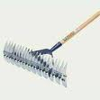 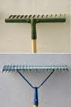 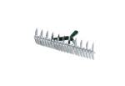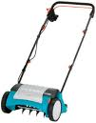 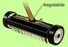 DA 15 A 60 EURO CIRCA

Non avendo il rullo per compattare il terreno del giardino?
due tavolette di legno 30x 50 legate sotto le scarpe ed... una bella passeggiata!
non scherzo, è un sistema efficacissimo.
ps ricordato dopo aver seminato di spargere "a spolvero" del terriccio fine per coprire i semi e poi passa col dorso il rastrello da foglie sul terreno.
occhio se irrighi col tubo però, che vanifichi tutto il lavoro!

RULLO PER PRATI 30x60
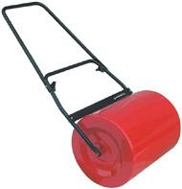DA 70 A 130 EURO CIRCA

Il prato su misura
Prima di procedere alla scelta del seme per il prato occorre considerare due fattori importanti: l’ utilizzo a cui destinare il prato, la zona climatica in cui ci troviamo, quanto del nostro tempo siamo disposti a dedicargli. Ci sono specie adatte a zone ombreggiate, che resistono all’esposizione in pieno sole del prato, che tollerano il calpestio o che sono adatte ai tagli rasi. Conoscendo le caratteristiche dei vari semi a prato possiamo facilmente individuare quello che fa al caso nostro. La famiglia di erbe più diffusa è quella delle graminacee, perfette da utilizzare come prato poiché le loro caratteristiche le rendono veloci nello sviluppo, resistenti a tagli frequenti e rasi nonché ben resistenti l calpestio. Difficilmente il prato è costituito da un unica specie di erba, è consigliabile miscelare i semi per poter ottenere un miscuglio che può garantire al prato i pregi di differenti erbe. Loietto è una delle specie più conosciute ed utilizzate, con la temperatura ideale germina in 5-6 giorni e se mescolata ad altre specie permette loro una crescita più lenta.
Il prato e le zone climatiche
Importante per la scelta del miscuglio è la zona climatica in cui ci troviamo. Ci sono specie (le Macroterme) che tollerano temperature calde tra i 26-34° C ed anche con annaffiature scarse il prato un aspetto gradevole, ma purtroppo con inverni rigidi tendono ad ingiallire e sono maggiormente soggette alle malattie. Più adatte a zone umide e fresche sono invece le Microterme che sono al massimo del loro stato vegetativo tra i 17-25° C e d’inverno garantiscono un prato verde, ma l’estate necessitano di una costante irrigazione.
Quale tipo di seme acquistare
Naturalmente l’acquisto del seme per il prato è facilitato dai produttori che offrono miscugli diversi per rispondere a tutte le esigenze. Nei negozi specializzati troveremo prato per zone in ombra, soleggiato, prato ornamentale e per campi da gioco adatto al calpestio, nonché miscugli di ogni fascia di prezzo (mediamente 0,31 € al metro quadro) e caratteristiche.

Gramigna - Cynodon dactylon (L.) Pers.
Atlante delle coltivazioni erbacee - Foraggere
Famiglia: Poaceae o Gramineae o Graminaceae
Specie: Cynodon dactylon (L.) Pers.
Sinonimi: Panicum dactylon L., Digitaria dactylon Scop.
Altri nomi comuni: Capraiola, Erba canina.
Francese: Cynodon dactyle; Inglese: Creeping finger-grass, Bermuda-grass (USA); Spagnolo: Grana de España comun; Tedesco: Hundszahm.

Origine e diffusione
Di origine asiatica, ma oggi da considerare cosmopolita, questa specie (che, nelle forme selvatiche è una temibilissima infestante) è divenuta, dopo un attento miglioramento genetico (che ha utilizzato anche l’ibridazione fra specie diverse), una foraggera molto utile.

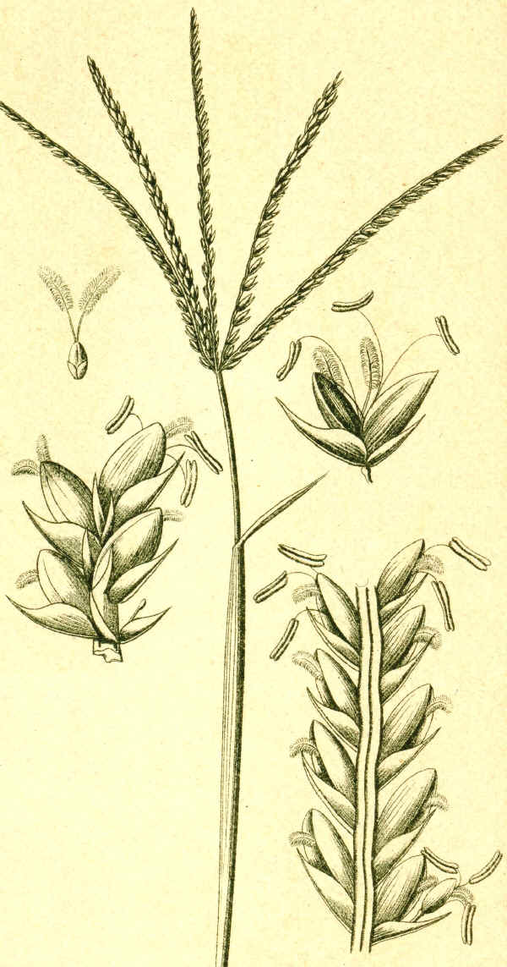Cynodon dactylon (L.) Pers.

Caratteri botanici

Graminacea stolonifera e rizomatosa di taglia variabile (20-70 cm a seconda degli usi), è caratterizzata da culmi appiattiti e infiorescenze composte da 3-7 spighette digitate.

Esigenze ambientali e tecnica colturale
Specie tipicamente estiva (la temperatura ottimale per lo sviluppo è di 35-37 °C), cresce bene in aree con piovosità annua superiore a 500 mm e in ogni tipo di suolo. Resiste bene alla siccità, sopravvive al passaggio del fuoco, tollera discretamente la salinità, ma non l’ombreggiamento. Si impianta facilmente per via vegetativa anche su terreni preparati grossolanamente; la semina è più rara e, comunque, va fatta su letto ben affinato con almeno 10 Kg di seme per ha. La Cynodon dactylon risponde assai prontamente alla concimazione azotata.

Varietà e utilizzazione
La qualità del foraggio è buona e l’appetibilità ottima. Per quanto utilizzabile anche con lo sfalcio, è particolarmente adatta al pascolamento continuo (l’utilizzazione frequente porta a cotici antierosivi resistenti al calpestamento, tanto da essere usata per inerire percorsi ippici e anche aviosuperfici. In America, Australia e Sud Africa sono disponibili oltre 50 cultivar, che si distinguono per precocità e tipo di utilizzazione (sfalcio, pascolamento e inerbimenti tecnici).

